同教函〔2025〕 号

关于印发《同心县2025年秋季学期义务教育阶段家庭经济困难学生生活补助
实施方案》的通知

各中心学校、乡镇初级中学、县直中小学：
现将《同心县2025年秋季学期义务教育阶段家庭经济困难学生生活补助实施方案》印发给你们，请认真贯彻落实。

同心县教育局
2025年9月15日

同心县2025年秋季学期义务教育阶段家庭经济困难学生生活补助实施方案

根据《自治区人民政府办公厅关于印发宁夏回族自治区基本公共服务实施标准（2021年版）的通知》（宁政办发〔2022〕45号）和《关于下达2024年城乡义务教育补助经费预算（第二批）的通知》（宁财（教）指标〔2024〕157号）精神，认真落实好国家资助政策，确保资助工作顺利进行，结合工作实际，制定本实施方案。
一、组织机构及职责
（一）领导小组
组 长：周宪瑜
副组长：罗晓娅
成 员：李光林 张怀庆 马万钧 马元秉
各中心学校、乡镇初级中学、县直中小学校长
（二）工作职责
1.负责研究义务教育阶段家庭经济困难学生生活补助政策、制定实施方案；
2.负责对各相关学校报送的义务教育阶段家庭经济困难学生生活补助信息进行核查；
3.负责收集整理、报送义务教育阶段家庭经济困难学生生活补助相关资料；
4.负责对各学校实施细则执行情况、公示、受助名册等过程性工作进行复审；
5.负责指导各校建立健全家庭经济困难学生生活补助资助档案。
二、资助对象条件及标准
（一）资助对象、条件
在我县全日制义务教育阶段学校就读的家庭经济困难学生（在校在籍）：脱贫家庭学生（原建档立卡学生）、脱贫不稳定家庭学生（原建档立卡学生）、城乡低保家庭学生、边缘易致贫家庭学生、城乡特困救助供养学生（含孤儿、事实无人抚养儿童）、突发严重困难家庭学生、支出型困难家庭学生、其他低收入家庭学生、残疾学生、残疾人子女学生。
注：若上述家庭经济困难学生未纳入全国学生资助管理信息系统的中央下发名单，须由学校自行采集并上报信息。
（二）补助标准
寄宿生每生每学期： 小学625元、初中750元；
非寄宿生每生每学期：小学312.5元、初中375元。
三、资助流程
每学期开学初，经审核确定符合资助政策的家庭经济困难学生，具体流程为：
（一）学生申请：开学后符合资助条件的经济困难学生（在校在籍）向学校提出书面申请，如实填写《宁夏义务教育阶段家庭经济困难学生生活补助申请表》（附件1）。
（二）班主任初审：审核符合资助范围家庭经济困难学生（在籍在校、中央下发数据+自采集数据），中央下发数据信息（对应核查全国学生资助管理信息系统）、自采集数据信息需要提供相关佐证资料。
1.中央下发数据的家庭经济困难学生填报《宁夏义务教育阶段家庭经济困难学生生活补助申请表》（附件1），提供监护人身份证正反面、银行卡（社保卡）复印件，学校须在资助系统截图并加盖学校公章（截图中要体现 贫困类型、中央下发、学生姓名、身份证号、班级、更新时间、共享时间、电脑右下角显示时间等）存档，并在系统中做困难认定。
2.自采集的家庭经济困难学生家长须提供相关佐证资料：脱贫家庭学生、脱贫不稳定家庭学生、边缘易致贫家庭学生、突发严重困难家庭学生：申请表、户口簿主页、学生本人页、供监护人身份证、银行卡（社保卡）和户口所在地县农业农村部门或乡镇的全国防返贫监测系统截图为确定依据；城乡低保家庭学生：申请表、户口簿主页、享受人页（在同一户口的其他享受人）、学生本人页、供监护人身份证、银行卡（社保卡）和我的宁夏低保截图或民政低保系统近一个月查询截图；城乡特困救助供养学生（含孤儿、事实无人抚养儿童）：申请表、户口簿主页、享受学生本人页、供监护人身份证、银行卡（社保卡）和民政部门近一个月系统查询截图；残疾学生：申请表、户口簿主页、享受学生本人页、供监护人身份证正反面、银行卡（社保卡）和我的宁夏---宁夏智慧残联公众服务系统截图为确定依据。残疾人子女学生：申请表、户口簿父母页、享受学生本人页、供监护人身份证正反面、银行卡（社保卡）和我的宁夏---宁夏智慧残联公众服务系统截图（学生父母）为确定依据。支出型困难家庭学生、其他低收入家庭学生：申请表、户口簿主页、享受学生本人页、供监护人身份证、银行卡（社保卡）和民政部门近一个月系统查询截图；经核实无误后纳入资助（所有证件原件查看，复印件存档）。
（三）审核上报：学校组织分管领导、资助工作负责人、班主任组成的评审小组，对申请资助的学生信息及相关证件和证明材料进行审核，是否规范、真实、是否重复申请、审核无误后完善《义务教育阶段学校家庭经济困难学生生活补助资金发放花名册》（附件2）上报教育局学生资助管理中心，学生资助管理中心对上报名单进行审核确认后，各校在醒目位置进行不少于5个工作日的公示，公示内容严禁涉及学生和家长个人敏感信息及隐私。公示无异议后，完善《义务教育阶段学校家庭经济困难学生生活补助资金发放花名册》（附件2）、《义务教育阶段学校家庭经济困难学生生活补助资金执行情况汇总表》（附件3）、《义务教育阶段家庭经济困难学生生活补助资金发放汇总表》（附件4）、《同心县2025年秋季学期义务教育阶段学生生活补助分配表》（附件5）报送县教育局学生资助管理中心（同时报电子版）。
（四）打卡发放：各中心学校、乡镇初级中学、县直中小学按照教育局分管领导审签的学生受助名册由各学校通过“一卡通”管理平台发放到受助学生监护人的银行账户（社保卡）中，坚决杜绝延迟发放。
（五）学校建档：各中心学校（所辖各完小）、乡镇初级中学、县直中小学要建立专门档案，将有关资料和工作情况分学期建档备查。专人管理、及时收集、整理，按时归档，装盒入柜。
四、工作要求
（一）加强资助工作的精准性。各校高度重视，加强领导，明确责任。各校校长是资助工作的第一责任人，要落实专门人员负责此项工作，认真审核并及时提供受助学生真实、准确的就读信息，确保资助工作精准、资助对象精准、资助金额精准，同时做到五个一致：一是受助学生花名册和中央下发名单+自采集名单一致；二是受助学生花名册和受助学生申请档案一致；三是受助学生花名册和实际资助名单一致；四是受助学生花名册和银行打款记录一致；五是受助学生花名册与系统填报名单一致。各校负责资助工作者要通过数据核对，动态调整受助学生，对资助政策内的学生应助尽助，坚决杜绝漏助、错助现象，确保数据的准确性、真实性。
（二）加大资助政策的宣传。各校要通过校园广播、橱窗、微信群、班队会等方式广泛开展资助政策宣传，让每位学生特别是新生及其家长知晓国家资助政策，明确申请方式，清楚申请时间和具体流程，使党和政府的这项惠民政策家喻户晓，同时要做好资助育人工作，培养学生自立自强、诚实守信、知恩感恩的良好品质。
（三）确保资助资金安全运行。各校要加强监管，确保学生资助工作各个环节公开、公正、公平，资助款及时发放到位。要建立健全责任追究制度，对审核把关不严，虚报套取、截留、挪用以及资金拨付不及时、不到位等情况，将严格追究相关单位和人员责任。
（四）做好资助档案建设及核查工作。资助档案是检查资助工作的一个重要凭证和依据，各学校要认真对照建档要求，建立健全受资助学生台账，规范整理档案资料，确保资料的完整性并专柜保存。各学校要在每学期系统填报完成后对所受资助学生的数据信息进行核查，逐一核查每条信息是否真实、每名享受资助的学生是否在籍在校，对符合资助条件的学生信息是否进行修改完善，核实是否有佐证材料，并在系统里进行正确地填报或修改。

附件：1.宁夏义务教育阶段家庭经济困难学生生活补助申请表
2.义务教育阶段学校家庭经济困难学生生活助资金发放花名册
3.2025年秋季学期义务教育阶段学校家庭经济困难学生生活补助资金执行情况汇总表
4.义务教育阶段学校家庭经济困难学生生活补助资金发放汇总表
5.同心县2025年秋季学期义务教育阶段家庭经济困难学生生活补助分配表
6.同心县 学校义务教育阶段家庭经济困难学生生活补助公示表
附件1
宁夏义务教育阶段家庭经济困难学生生活补助申请表
学生  基本  情况 | 姓名 |  |  |  | 性别 |  | 是否寄宿
学生  基本  情况 | 出生年月 |  |  |  |  |  | 籍贯
学生  基本  情况 | 身份证号 |  |  |  |  |  | 家庭人口
家  庭  主  要  情  况 | 监护人姓名 |  |  |  | 性别 |  | 与学生关系
家  庭  主  要  情  况 | 监护人姓名身份号 |  |  |  |  |  |  | 邮政编码
家  庭  主  要  情  况 | 详细通讯地址 |  |  |  |  |  |  | 监护人手机号
家  庭  主  要  情  况 | 家庭主要成员 | 姓名 | 年龄 |  | 与学生关系 | 所在单位 |  | 职业 | 备注
家  庭  主  要  情  况 | 脱贫家庭(原建档立卡)学生： 是 边缘易致贫家庭学生 ： 是  脱贫不稳定家庭(原建档立卡)学生：是 突发严重困难家庭学生： 是  城乡低保家庭学生： 是 支出型困难家庭学生： 是  城乡特困救助供养学生:是 其他低收入家庭学生: 是  孤儿 : 是 事实无人抚养儿童: 是  残疾学生: 是 残疾人子女: 是  优抚对象家庭学生：是
学生的家长承诺并签字 | 我们承诺： 以上学生及其家庭信息真实合法，如有骗取国家资助等不良后果的由学生及其监护人负责。  学生本人 监护人 提出申请和承诺时间：  签字： 签字： 20 年 月 日
班级审核意见：  （班主任签字）： |  |  |  |  |  | 校长审核意见：  （公章） 年 月 日
备注：1、本表用于宁夏义务教育阶段家庭经济困难学生生活补助申请，可复印
2、本表所有签字栏不可代签。
附件2
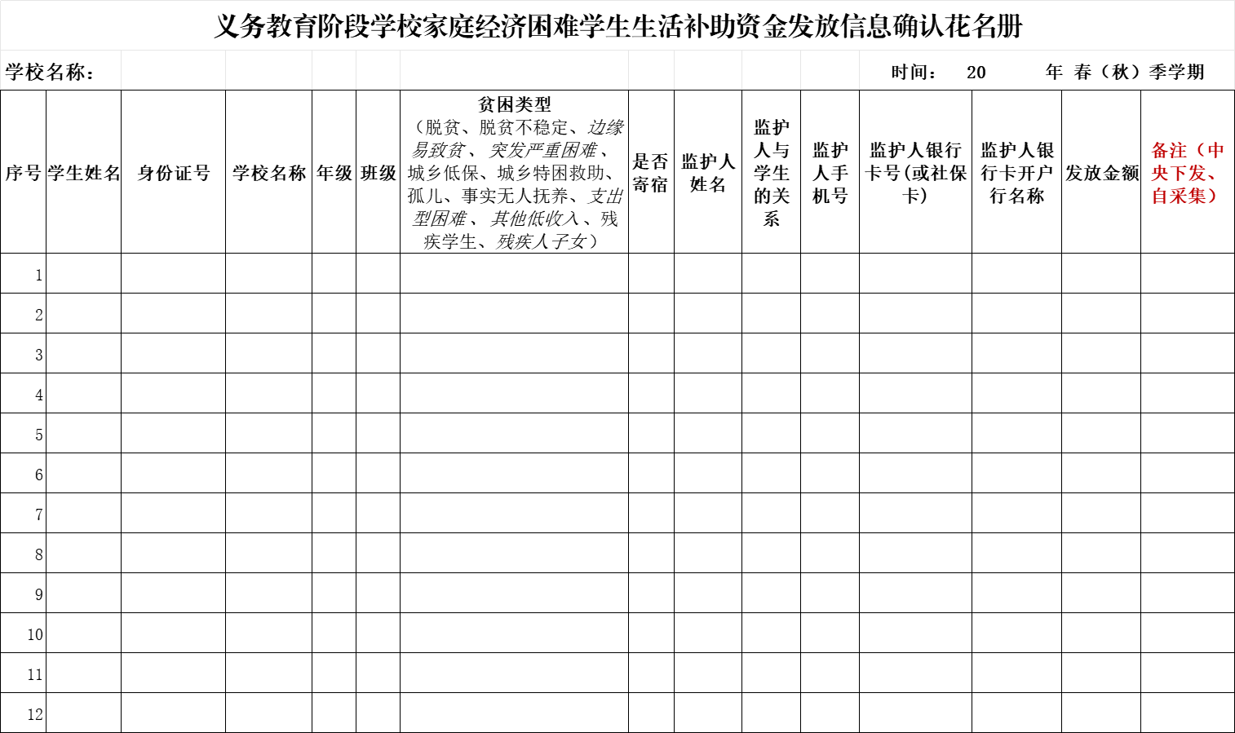

附件3:
2025年秋季学期义务教育阶段家庭经济困难
学生生活补助资金执行情况汇总表
填报单位： |  |  |  |  |  |  |  |  |  |  | 填报时间： |  |  |  |  |  |  |  |  |  | 年 月 日
市县（区）及学校名称 | 享受家庭经济困难学生生活补助人数 |  |  |  |  |  |  |  | 以前学期结余（元） |  | 下达指标金额（元） |  |  | 发放标准（元/人/学期） |  |  |  |  |  |  | 发放总金额（元） | 本学期结余（元） | 备注
市县（区）及学校名称 | 小 学 |  |  | 初 中 |  |  |  |  |  |  |  |  |  | 小 学 |  |  |  | 初 中 |  |  | 发放总金额（元） | 本学期结余（元） | 备注
市县（区）及学校名称 | 寄宿 |  | 非寄宿 |  | 寄宿 |  |  | 非寄宿 |  |  |  |  |  | 寄宿 |  | 非寄宿 |  | 寄宿 | 非寄宿 |  | 发放总金额（元） | 本学期结余（元） | 备注
XX市县（区）合计 |  |  |  |  |  |  |  |  |  |  |  |  |  | 625 |  | 312.5 |  | 750 | 375
XX学校
XX学校
XX学校
XX学校
单位负责人（签字）： |  |  |  |  |  |  |  |  |  |  |  |  |  |  |  |  |  |  |  |  | 经手人（签字）

附件4:
义务教育阶段学校家庭经济困难学生生活补助资金发放汇总表
学校名称： |  |  |  | 时间：2025年秋季学期
学段 | 是否寄宿 | 贫困类型 |  | 人数 | 标准 |  | 金额（元）
小学 | 寄宿学生 | 脱贫家庭学生（原建档立卡） |  |  | 625
小学 | 寄宿学生 | 城乡低保家庭学生 |  |  | 625
小学 | 寄宿学生 | 城乡特困救助供养学生 |  |  | 625
小学 | 寄宿学生 | 残疾学生 |  |  | 625
小学 | 寄宿学生 | 边缘易致贫家庭学生 |  |  | 625
小学 | 寄宿学生 | 脱贫不稳定家庭学生 |  |  | 625
小学 | 寄宿学生 | 突发严重困难家庭学生 |  |  | 625
小学 | 寄宿学生 | 支出型困难家庭学生 |  |  | 625
小学 | 寄宿学生 | 其他低收入家庭学生 |  |  | 625
小学 | 寄宿学生 | 疾人子女学生 |  |  | 625
小学 | 寄宿学生 | 小计 |  | 0 | 625
小学 | 非寄宿学生 | 脱贫家庭学生（原建档立卡） |  |  | 312.5
小学 | 非寄宿学生 | 城乡低保家庭学生 |  |  | 312.5 |  | 0
小学 | 非寄宿学生 | 城乡特困救助供养学生 |  |  | 312.5
小学 | 非寄宿学生 | 残疾学生 |  |  | 312.5 |  | 0
小学 | 非寄宿学生 | 边缘易致贫家庭学生 |  |  | 312.5 |  | 0
小学 | 非寄宿学生 | 脱贫不稳定家庭学生 |  |  | 312.5 |  | 0
小学 | 非寄宿学生 | 突发严重困难家庭学生 |  |  | 312.5
小学 | 非寄宿学生 | 支出型困难家庭学生 |  |  | 312.5
小学 | 非寄宿学生 | 其他低收入家庭学生 |  |  | 312.5
小学 | 非寄宿学生 | 疾人子女学生 |  |  | 312.5
小学 | 非寄宿学生 | 小计 |  | 0 | 312.5
初中 | 寄宿学生 | 脱贫家庭学生（原建档立卡） |  |  | 750
初中 | 寄宿学生 | 城乡低保家庭学生 |  |  | 750
初中 | 寄宿学生 | 城乡特困救助供养学生 |  |  | 750
初中 | 寄宿学生 | 残疾学生 |  |  | 750
初中 | 寄宿学生 | 边缘易致贫家庭学生 |  |  | 750
初中 | 寄宿学生 | 脱贫不稳定家庭学生 |  |  | 750
初中 | 寄宿学生 | 突发严重困难家庭学生 |  |  | 750
初中 | 寄宿学生 | 支出型困难家庭学生 |  |  | 750
初中 | 寄宿学生 | 其他低收入家庭学生 |  |  | 750
初中 | 寄宿学生 | 疾人子女学生 |  |  | 750
初中 | 寄宿学生 | 小计 |  | 0 | 750
初中 | 非寄宿学生 | 脱贫家庭学生（原建档立卡） |  |  | 375
初中 | 非寄宿学生 | 城乡低保家庭学生 |  |  | 375
初中 | 非寄宿学生 | 城乡特困救助供养学生 |  |  | 375
初中 | 非寄宿学生 | 残疾学生 |  |  | 375
初中 | 非寄宿学生 | 边缘易致贫家庭学生 |  |  | 375
初中 | 非寄宿学生 | 脱贫不稳定家庭学生 |  |  | 375
初中 | 非寄宿学生 | 突发严重困难家庭学生 |  |  | 375
初中 | 非寄宿学生 | 支出型困难家庭学生 |  |  | 375
初中 | 非寄宿学生 | 其他低收入家庭学生 |  |  | 375
初中 | 非寄宿学生 | 疾人子女学生 |  |  | 375
初中 | 非寄宿学生 | 小计 |  |  | 375
家庭经济困难学生生活补助合计
经手人： |  | 审核人： |  |  | 校长：
 |  |  |  |  | 20 年 月 日

附件5：
同心县2025年秋季学期义务教育阶段家庭经济困难学生生活补助分配表
填报学校：（公章） |  |  |  | 单位：人、元 |  |  | 填报日期：
序号 | 学校名称 | 小学部/初中部 | 寄宿 |  |  | 非寄宿 |  |  | 合计（人） | 合计（元） | 备注
序号 | 学校名称 | 小学部/初中部 | 人数 | 补助标准（元/人/学期） | 小计（元） | 人数 | 补助标准（元/人/学期） | 小计（元） | 合计（人） | 合计（元） | 备注

附件6：
同心县 学校义务教育阶段家庭经济困难学生
生活补助公示表
序号 | 学校名称 | 学生姓名 | 年级 | 班级 | 序号 | 学校名称 | 学生姓名 | 年级 | 班级

